留意谷斑皮蠹！

**谷斑皮蠹**

谷斑皮蠹（Khapra beetle）对澳大利亚农业和食品生产构成严重威胁。我们需要您帮助拒之于国门之外。

谷斑皮蠹是一种微小的甲壳虫 – 小于5分硬币！它们在没有食物的情况下最长可以生存6年。它们可以隐藏在集装箱的在地板下和缝隙中。这有助于它们在世界各地的传播。

 成年谷斑皮蠹（长1.6-3毫米）为红棕色，椭圆形，带有模糊不清的深色线条，不会飞。

 幼虫（长1.6-4.5毫米）通常带有很多细毛，为黄棕色。

**从哪里找**

虽然谷斑皮蠹很小，但它们会在集装箱内留下成堆的黄色皮肤。这些黄色皮肤比谷斑皮蠹容易发现，是集装箱中有谷斑皮蠹的最显著的标志。谷斑皮蠹通常见于集装箱地板下面和橡胶门口封条下。

认为自己曾经见过谷斑皮蠹？

请致电 See. Secure. Report. 热线1800 798 636

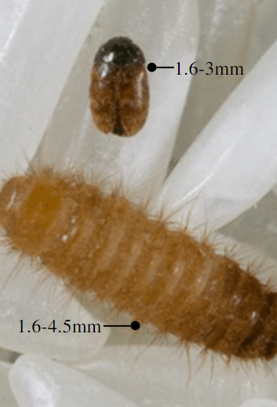

Photo of two khapra beetles and a larva against a 5c cent and a photo of the two khapra beetles and larva enlarged.


